Contenido: 03 Formato Fuente (negrita, cursiva y subrayado)

Exposición:
Se trataría de darle a un texto el formato deseado. Se pueden plantear dos situaciones distintas:
- Que tengamos que hacer un texto nuevo, en cuyo caso daríamos los pasos siguientes:
- Seleccionaríamos con el puntero tal y como indica la figura, la o las opciones que quisiéramos.
- Procederíamos a introducir el texto con el teclado.

- Que tengamos que modificar un texto existente, en cuyo caso daríamos los pasos siguientes:

- Seleccionar lo que queramos modificar
- Pinchar en cualquiera de las tres opciones ( N negrita, K cursiva, S subrayado.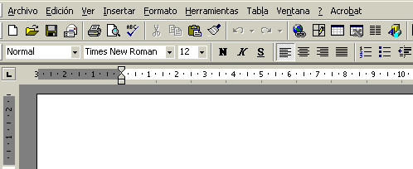
Negrita
Subrayado
Cursiva.
Actividad:
- Abre el documento creado anteriormente Word 02.
- Cambia a negrita los distintos grados de electrificación.
- Pon en negrita también las iniciales de todos los interruptores que aparecen en el texto. Y en cursiva el nombre completo de cada uno de ellos.
- Guarda los cambios realizados con el nombre Word 03 en la carpeta con tu nombre dentro de tu disquete.
.

